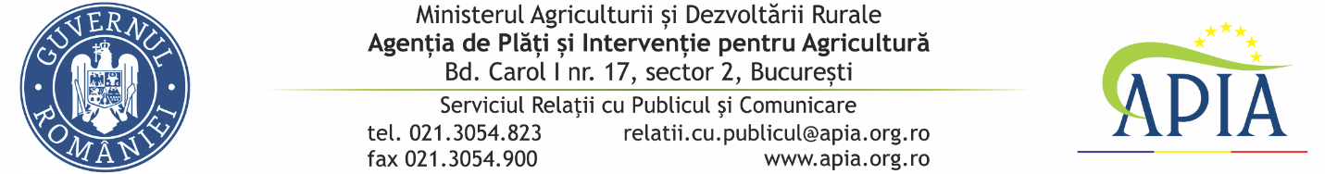
10 decembrie 2021

COMUNICAT DE PRESĂ
Au fost aprobate cuantumurile pentru sprijinul cuplat în sectorul zootehnic (SCZ)
pentru anul de cerere 2021

Agenţia de Plăţi şi Intervenţie pentru Agricultură (APIA) informează că au fost stabilite cuantumurile aferente Sprijinului cuplat în sectorul zootehnic (SCZ) pentru anul de cerere 2021, urmând să fie demarat procesul de autorizare la plată a acestor scheme.

În conformitate cu prevederile Hotărârii de Guvern nr.1247/2021 pentru aprobarea plafoanelor alocate schemelor de sprijin cuplat în sectorul zootehnic, precum şi pentru stabilirea cuantumului acestora pentru anul de cerere 2021, vă comunicăm mai jos cuantumul per unitate, calculat prin raportarea plafoanelor alocate la efectivul de animale eligibile, respectiv la kilogramele de gogoși crude de mătase eligibile:

Schema de plată | Plafon  (euro) | Număr capete/kg gogoși | Cuantum rezultat euro per cap/kg gogoși (euro)
 | 1 | 2 | 3 = (1/2)
SCZ – sprijin cuplat pentru specia bovine, categoria bivolițe de lapte | 1.680.000 | 10.592 | 158,6102
SCZ – sprijin cuplat pentru specia bovine, categoria taurine din rase de carne | 13.125.000 | 51.188 | 256,4077
SCZ – sprijin cuplat pentru specia bovine, categoria vaci de lapte | 99.324.810 | 275.635 | 360,3490
SCZ – sprijin cuplat pentru specia viermi de mătase | 27.000 | 300 | 90,000

Plățile se efectuează în lei, la un curs de schimb de 4,9475 pentru un euro, stabilit de Banca Centrală Europeană la data de 30 septembrie 2021 și publicat în Jurnalul Oficial al Uniunii Europene seria C/398/7/01.10.2021.

APIA, mereu alături de fermieri!

SERVICIUL RELAŢII CU PUBLICUL ŞI COMUNICARE

